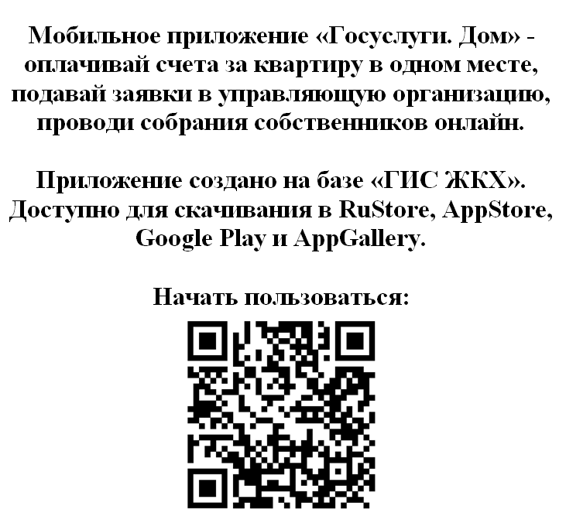

**- взаимодействие с управляющей организацией, РСО, органом местного самоуправления и др,**

**- направление запросов, заявки о проблеме в управляющую организацию, ТСЖ, ЖСК;**

**- направление заявления, обращения, жалобы в УК, ТСЖ (ЖСК), ОМС, ОГЖН;**

**- передача показаний ИПУ;**

**- оплата за ЖКУ;**

**- общение в общедомовых чатах с соседями;**

**- организация и проведение общего собрания собственников;**

**- получение информации о ходе капитального ремонта МКД (срок проведения, акты выполненных работ), о начисленных взносах за кап.ремонт, об остатке денежных средств на специальном счете, на счете регионального оператора по капитальному ремонту;**

**- получение платежных документов;**

**- получение уведомлений об отключения (плановых, внеплановых) коммунальных услуг;**

**- ознакомление с протоколами общих собраний собственников;**

**- ознакомление с отчетами управляющих организаций в рамказ договора управления за прошедшие года; и др.**

-